Блок рядовой «Хорватский камень»

Фасадная фактура строительного теплоэффективного блока "Хорватский камень". Одна из самых известных фасадных фактур у блока Теплостен. Основная доля потребности рядового блока при строительстве составляет порядка 95% от общего количества всех блоков.

Цена, руб | 1 блок |  | 211,00 |  |  |  | 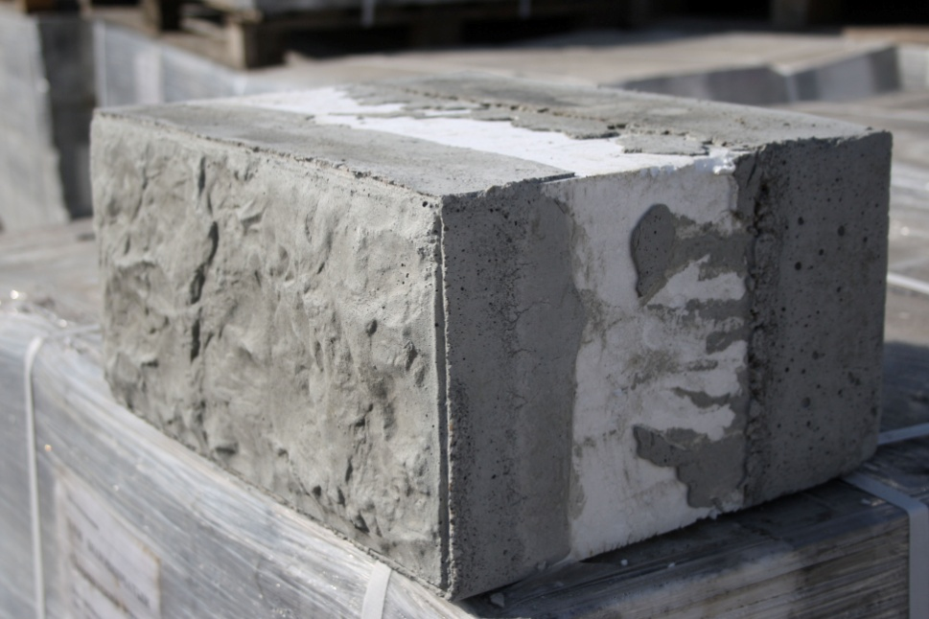
 | 1 м3 |  | 8792,00
Размер (мм) | 400х200х300
Вес (кг) | 24
Норма упаковки | 54шт./1,3 м3
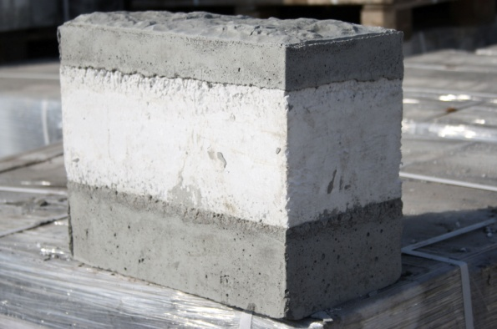
Блок рядовой половинчатый «Хорватский камень»

Используется в качестве доборного элемента для строительного рядового блока «Хорватский камень» при возведении оконных и дверных проемов. Использование половинчатого блока позволяет полностью исключить подрезку основного рядового блока.

Цена, руб | 1 блок |  | 138,00 |  |  |  | 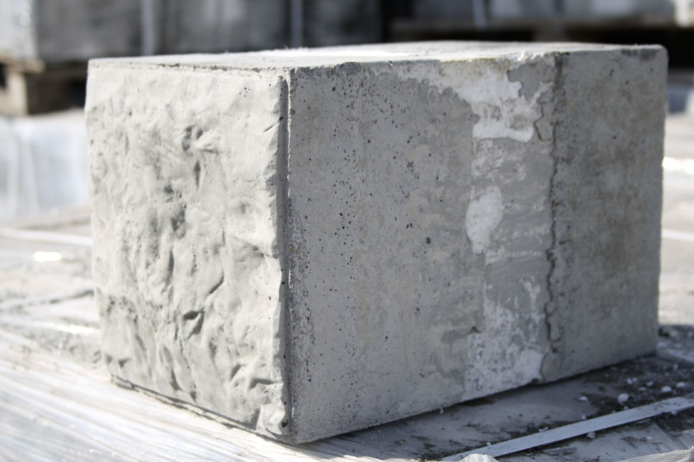
 | 1 м3 |  | 11500,00
Размер (мм) | 200х200х300
Вес (кг) | 13
Норма упаковки | 90шт./1,08 м3
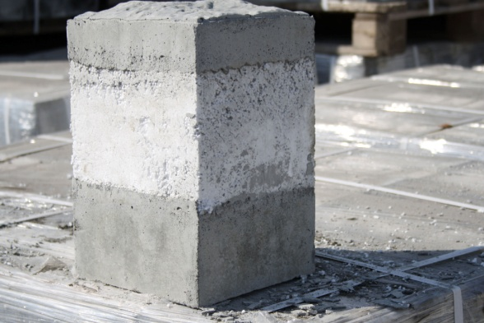
Блок угловой наружный «Хорватский камень»

Данный строительный блок Теплостен используется для кладки наружных углов. Применяется в сочетании с другими блоками фактуры «Хорватский камень».

Цена, руб |  | 1 блок |  | 416,00 |  |  | 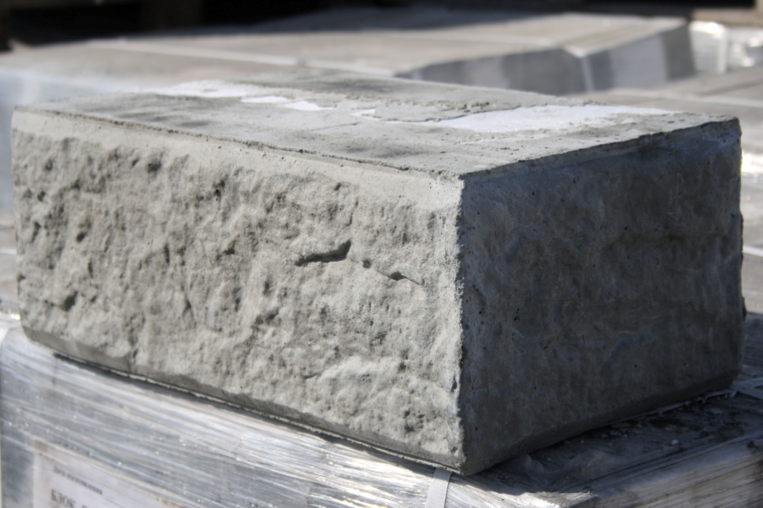
 |  | 1 м3 |  | 13865,00
Размер (мм) |  | 500х200х300
Вес (кг) |  | 30
Норма упаковки |  | 30шт./0,9 м3
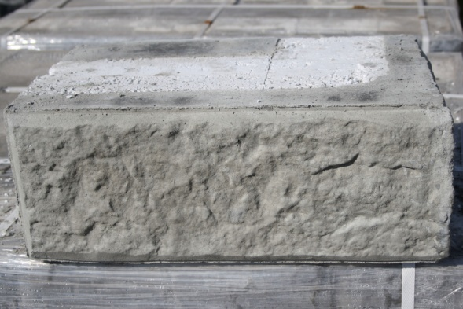
Блок угловой внутренний «Хорватский камень»

Используется для кладки внутренних углов строения в сочетании с другими блоками фактуры «Хорватский камень».

Цена, руб |  | 1 блок |  | 416,00 |  |  | 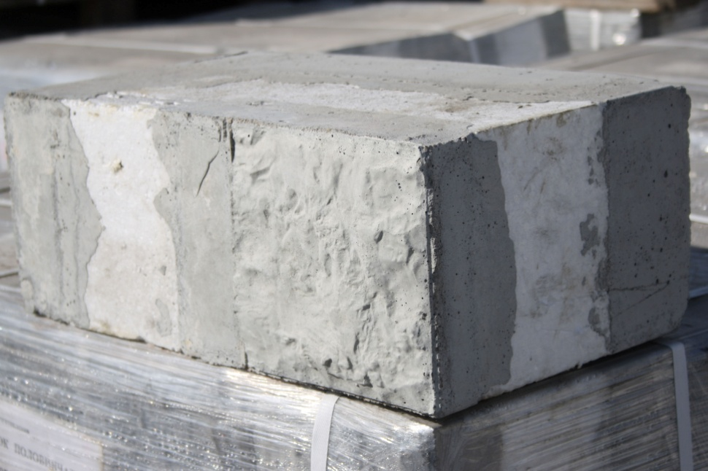
 |  | 1 м3 13865,00
Размер (мм) |  | 500х200х300
Вес (кг) |  | 33
Норма упаковки |  | 30 шт./0,9 м3
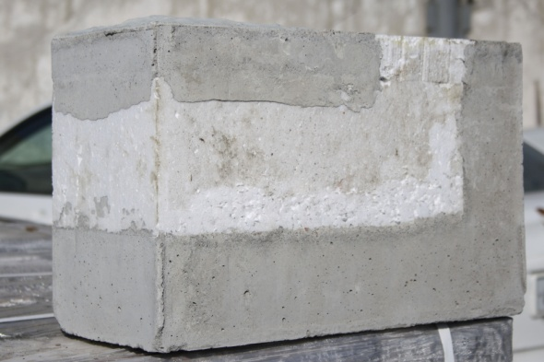
Блок поясной «Хорватский камень»

Используется в сочетании с другими блоками фактуры «Хорватский камень» при устройстве армопояса, который делается по итогам каждого этажа для равномерного распределения нагрузки от перекрытий.

Цена, руб |  | 1 блок |  | 131,00 |  |  | 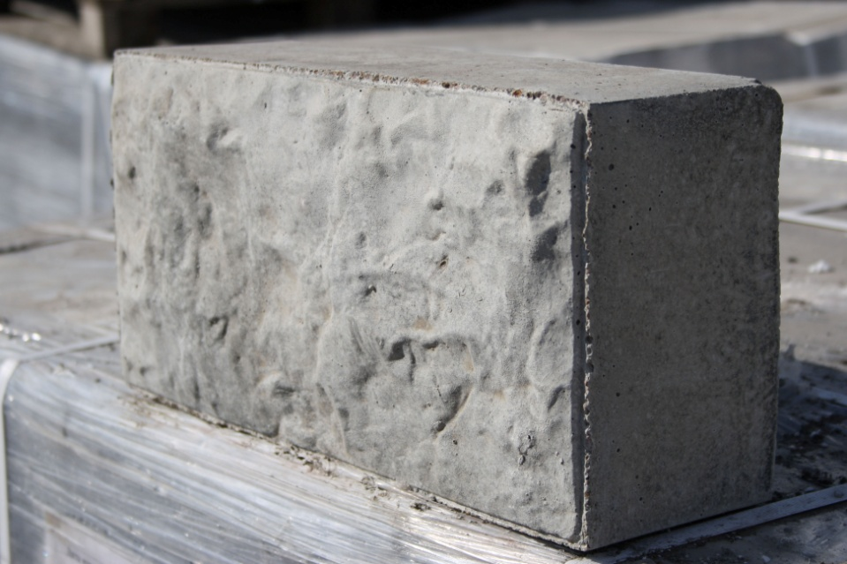
Размер (мм) |  | 400х200х120
Вес (кг) |  | 17
Норма упаковки |  | 72 шт./0,7 м3
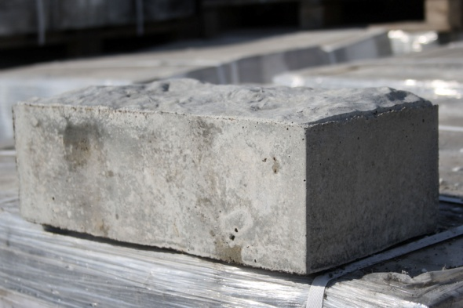
Блок рядовой «Песчаник сколотая грань»

Фасадная фактура строительного теплоэффективного блока «Песчаник сколотая грань». Уникальная фасадная фактура – создана специально нашим предприятием по многочисленным просьбам наших клиентов. Основная доля потребности рядового блока при строительстве составляет порядка 95% от общего количества блоков.

Цена, руб | 1 блок |  | 211,00 |  | 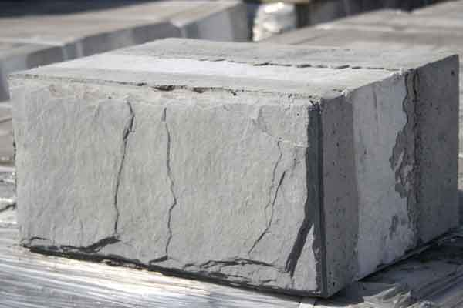
 | 1 м3 |  | 8792,00
Размер (мм) | 400х200х300
Вес (кг) | 24
Норма упаковки | 54шт./1,3 м3
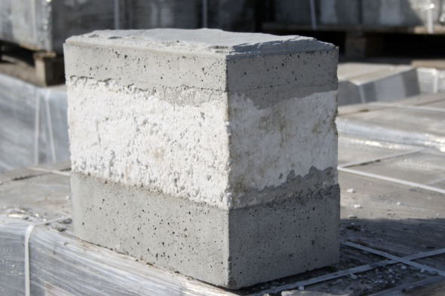
Блок рядовой половинчатый «Песчаник сколотая грань»

Используется в качестве доборного элемента для строительного рядового блока «Песчаник сколотая грань» для оконных и дверных проемов. Использование половинчатого блока позволяет полностью исключить подрезку основного блока.

Цена, руб | 1 блок |  | 138,00 |  | 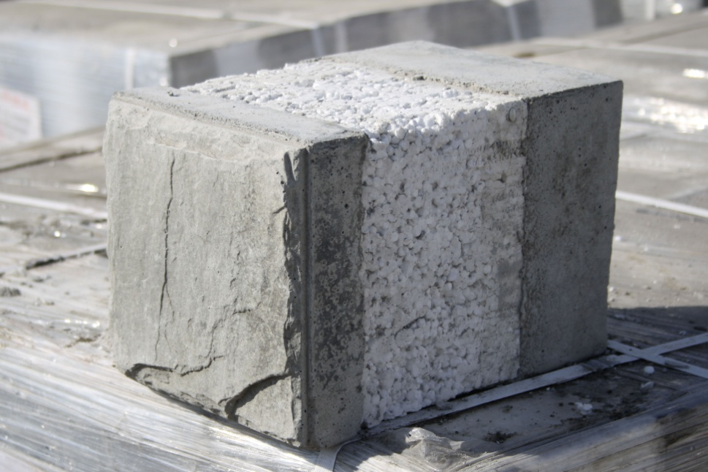
 | 1 м3 |  | 11500,00
Размер (мм) | 200х200х300
Вес (кг) | 13
Норма упаковки | 90шт./1,08 м3
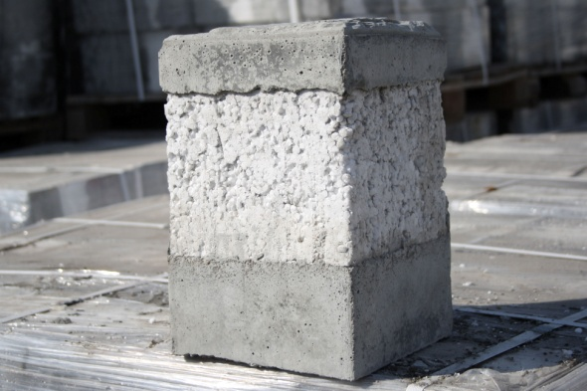
Блок угловой наружный «Песчаник сколотая грань»

Угловой строительный блок применяется в строительстве зданий для кладки наружных углов. Применяется в сочетании с другими блоками фактуры «Песчаник сколотая грань».

Цена, руб |  | 1 блок |  | 416,00 |  |  | 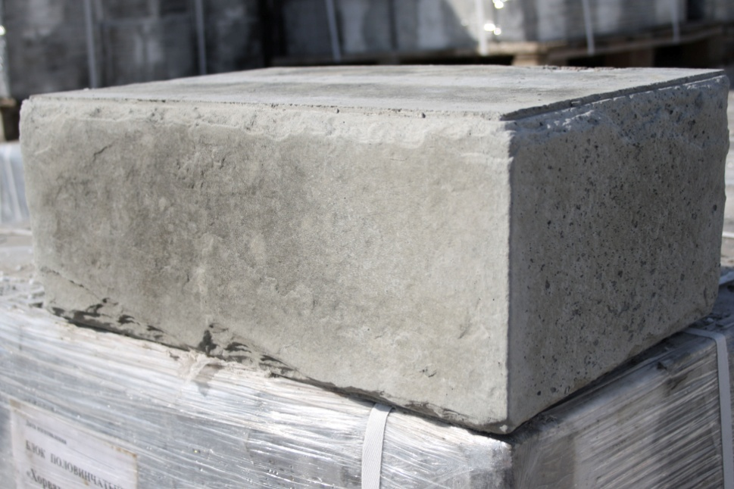
 |  | 1 м3 |  | 13865,00
Размер (мм) |  | 500х200х300
Вес (кг) |  | 30
Норма упаковки |  | 30шт./0,9 м3
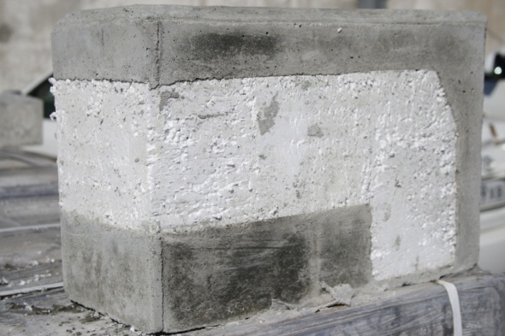
Блок угловой внутренний «Песчаник сколотая грань»

Используется для кладки внутренних углов строения в сочетании с другими блоками фактуры «Песчаник сколотая грань».

Цена, руб |  | 1 блок |  | 416,00 |  |  | 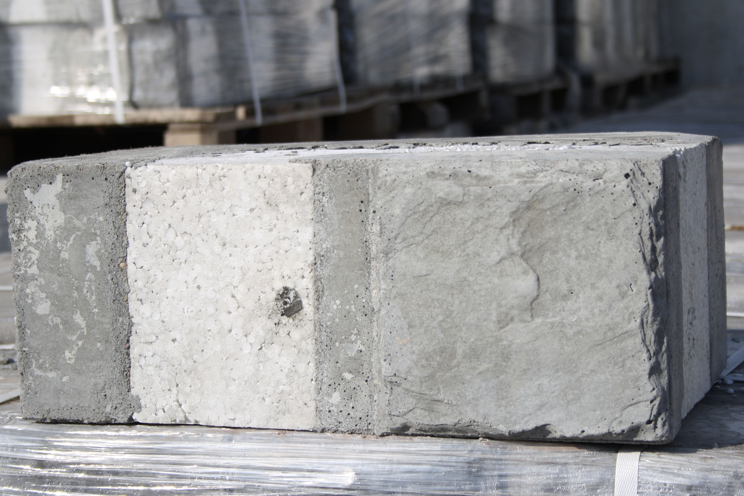
 |  | 1 м3 13865,00
Размер (мм) |  | 500х200х300
Вес (кг) |  | 33
Норма упаковки |  | 30 шт./0,9 м3
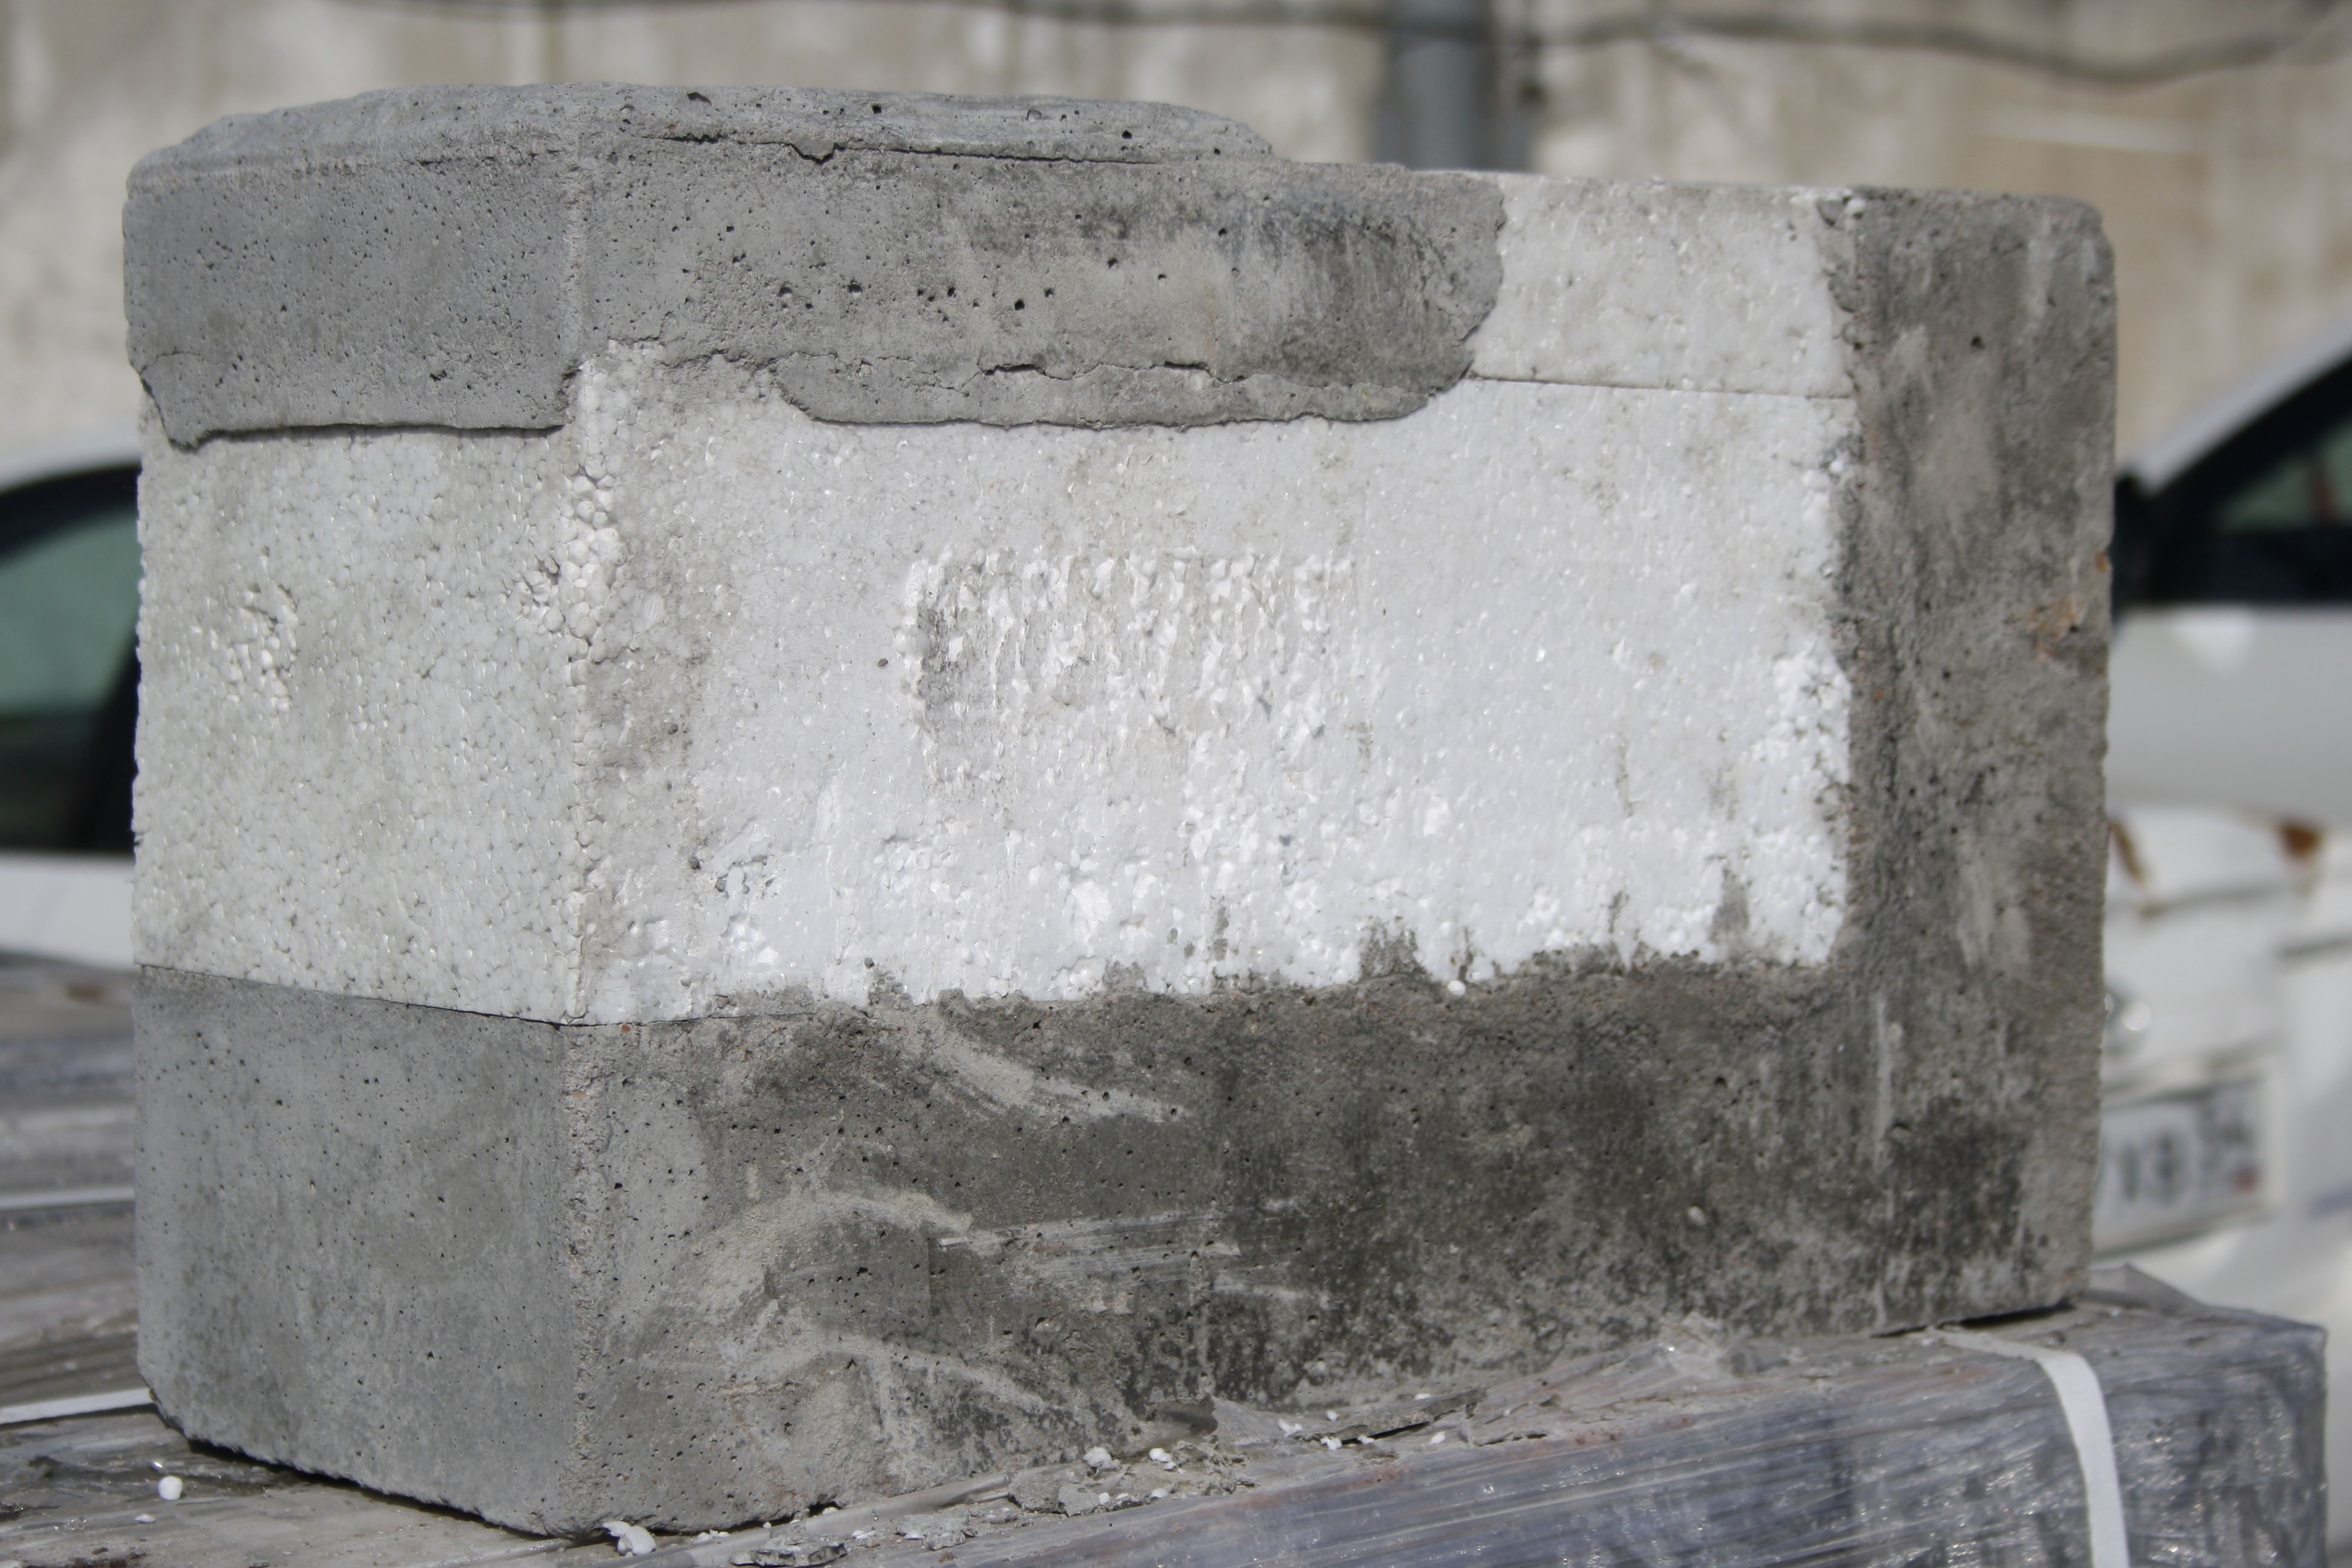
Блок поясной «Песчаник сколотая грань»

Используется в сочетании с другими блоками фактуры «Песчаник сколотая грань» при устройстве армопояса, который делается по итогам каждого этажа для равномерного распределения нагрузки от перекрытий.

Цена, руб |  | 1 блок |  | 131,00 |  |  | 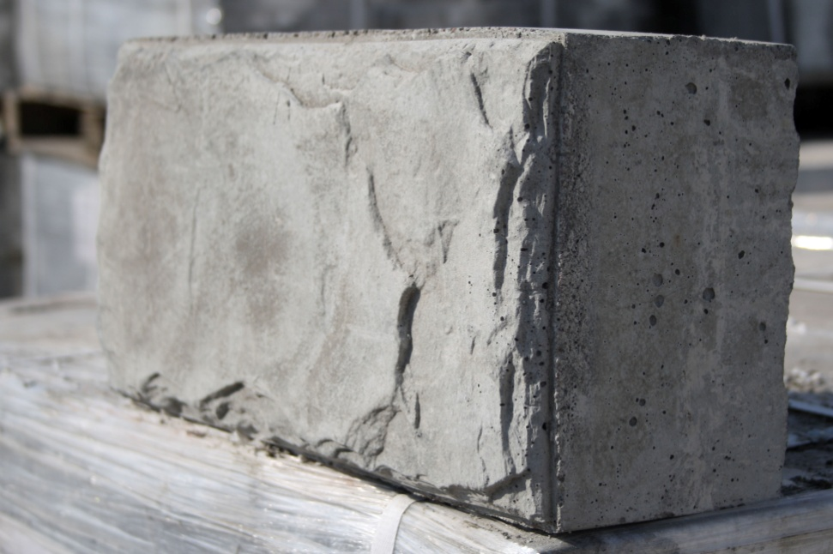
Размер (мм) |  | 400х200х120
Вес (кг) |  | 17
Норма упаковки |  | 72 шт./0,7 м3
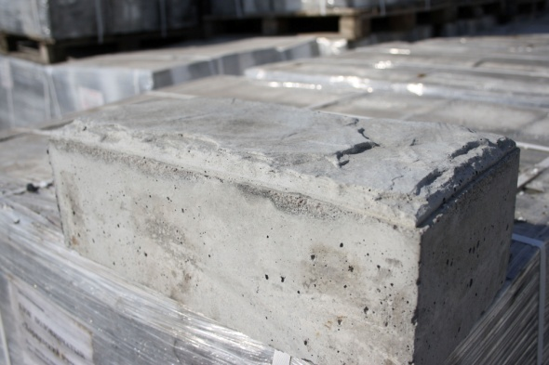
Блок рядовой «Сланец»
Фасадная фактура строительного теплоэффективного блока "Сланец". Объемная и эффектная фасадная фактура блока. Основная доля потребности рядового блока при строительстве составляет порядка 95% от общего количества блоков.

Цена, руб | 1 блок |  | 211,00 |  |  |  | 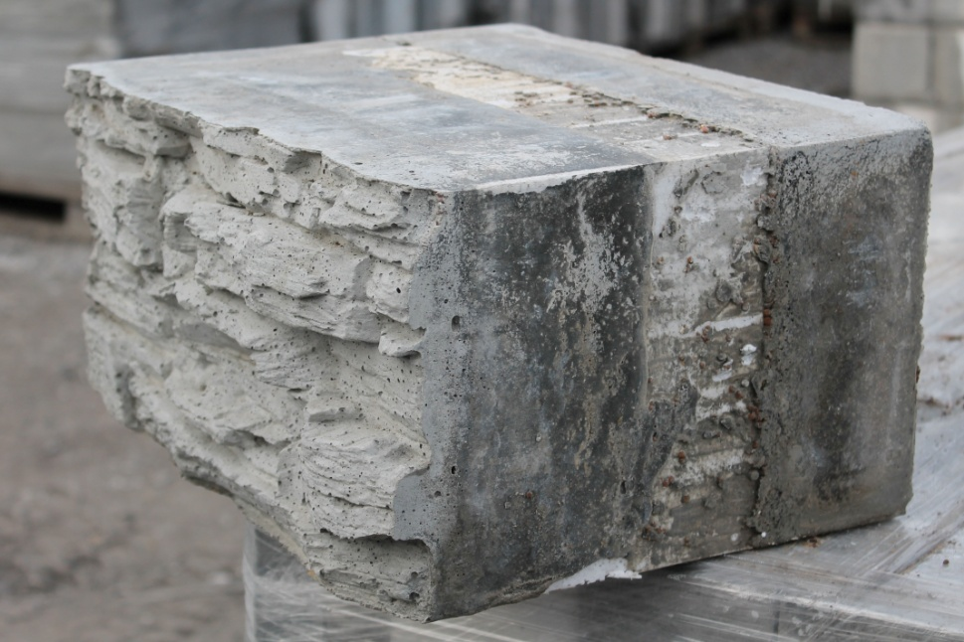
 | 1 м3 |  | 8792,00
Размер (мм) | 400х200х300
Вес (кг) | 24
Норма упаковки | 54шт./1,3 м3
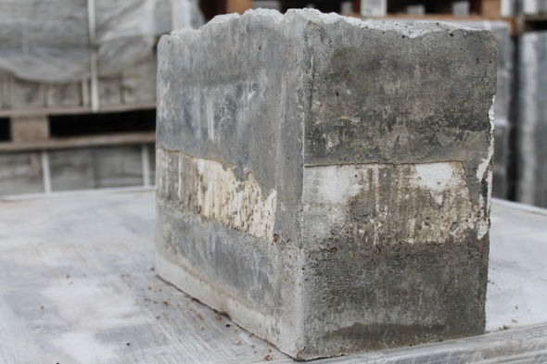
Блок угловой наружный «Сланец»

Данный строительный блок Теплостен используется для кладки наружных углов. Применяется в сочетании с другими блоками фактуры «Сланец».

Цена, руб |  | 1 блок |  | 416,00 |  |  | 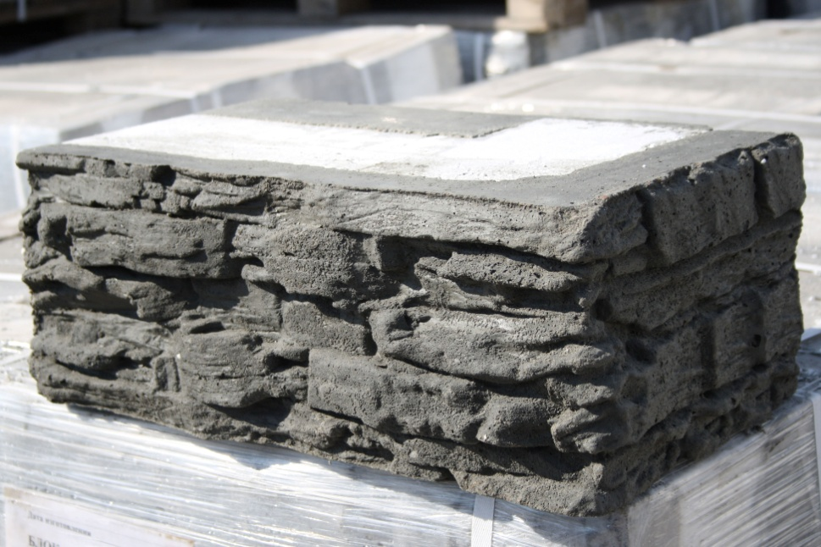
 |  | 1 м3 |  | 13865,00
Размер (мм) |  | 500х200х300
Вес (кг) |  | 30
Норма упаковки |  | 30шт./0,9 м3
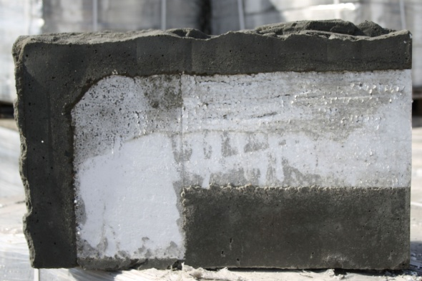
Блок поясной «Сланец»

Используется в сочетании с другими блоками фасадной фактуры «Сланец» при устройстве армопояса, который делается по итогам каждого этажа для равномерного распределения нагрузки от перекрытий.

Цена, руб |  | 1 блок |  | 131,00 |  |  | 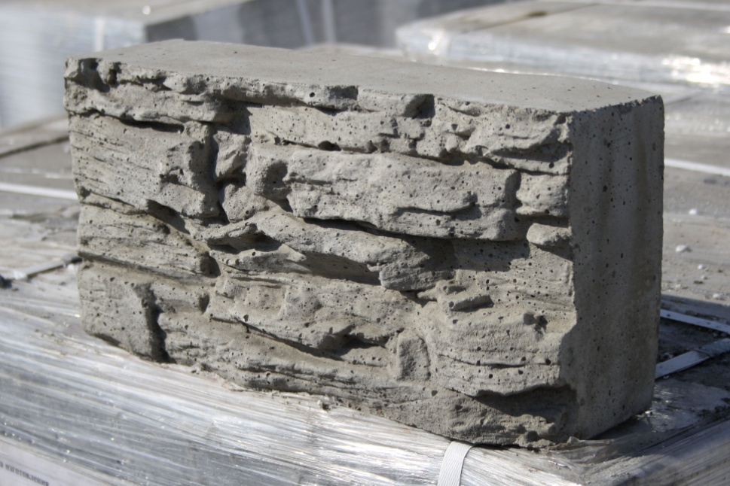
 |  | 1 м3 13100,00
Размер (мм) |  | 400х200х120
Вес (кг) |  | 17
Норма упаковки |  | 72 шт./0,7 м3
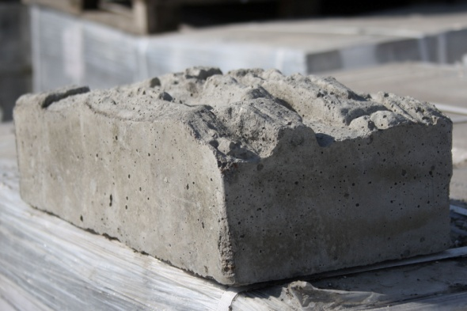
Блок рядовой «Гладкая фаска»

Фасадная фактура строительного теплоэффективного блока "Гладкая фаска". Основная доля потребности рядового блока при строительстве составляет порядка 95% от общего количества блоков.

Цена, руб | 1 блок |  | 211,00 |  |  | 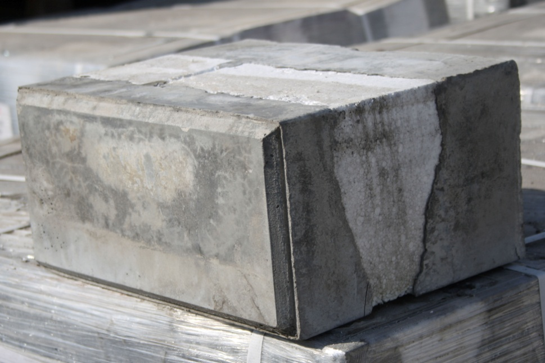
 | 1 м3 |  | 8792,00
Размер (мм) | 400х200х300
Вес (кг) | 24
Норма упаковки | 54шт./1,3 м3
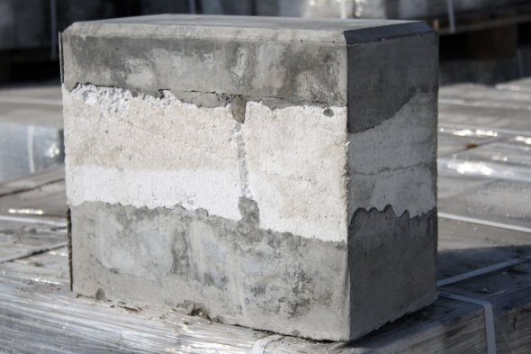
Блок рядовой половинчатый «Гладкая фаска малая»

Используется в качестве доборного элемента для строительного рядового блока «Гладкая фаска малая» для оконных и дверных проемов. Использование половинчатого блока позволяет полностью исключить подрезку основного блока.

Цена, руб | 1 блок |  | 138,00 |  |  | 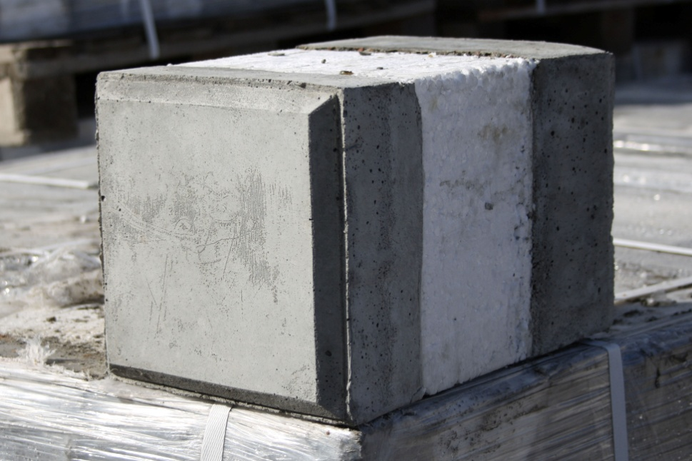
 | 1 м3 |  | 11500,00
Размер (мм) | 200х200х300
Вес (кг) | 13
Норма упаковки | 90шт./1,08 м3
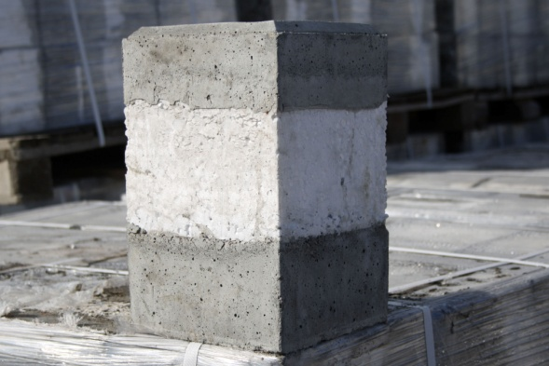
Блок рядовой половинчатый «Гладкая фаска большая»

Используется в качестве доборного элемента. Может использоваться с любой фактурой рядового блока для оформления оконных и дверных проемов. Использование половинчатого блока позволяет полностью исключить подрезку основного блока.
Цена, руб | 1 блок |  | 138,00 |  |  | 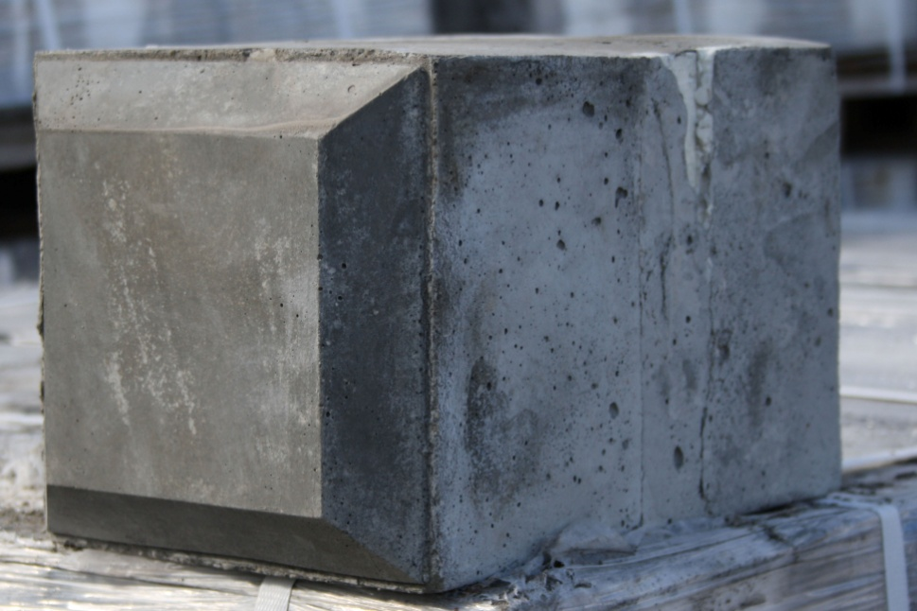
 | 1 м3 |  | 11500,00
Размер (мм) | 200х200х300
Вес (кг) | 13
Норма упаковки | 90шт./1,08 м3
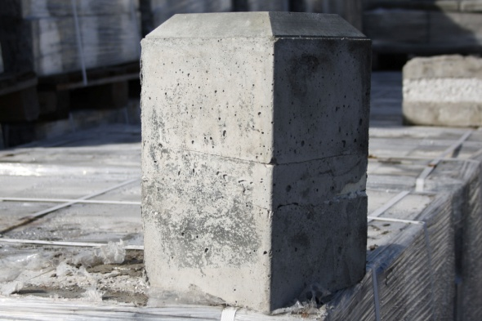
Блок угловой наружный «Гладкая фаска большая»

Данный строительный блок Теплостен используется для кладки наружных углов. Применяется в сочетании с другими блоками фактуры «Гладкая фаска». Хорошо сочетается с другими фасадными фактурами строительного блока для оформления углов здания.

Цена, руб |  | 1 блок |  | 416,00 |  |  | 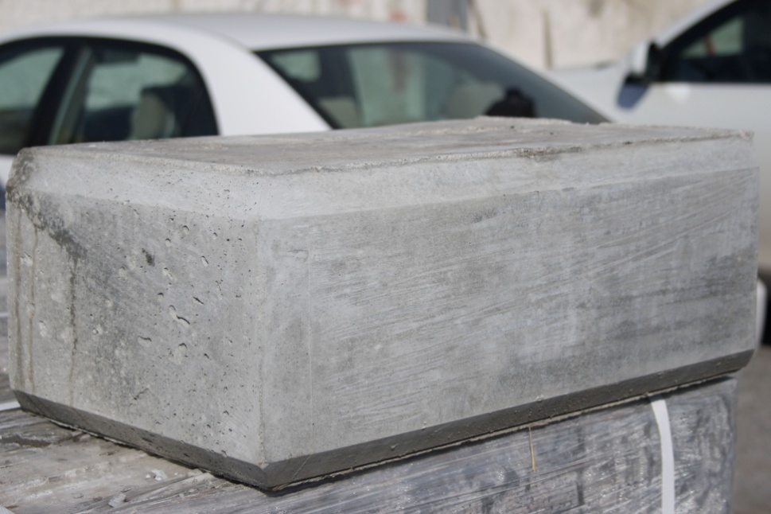
 |  | 1 м3 |  | 13865,00
Размер (мм) |  | 500х200х300
Вес (кг) |  | 30
Норма упаковки |  | 30шт./0,9 м3
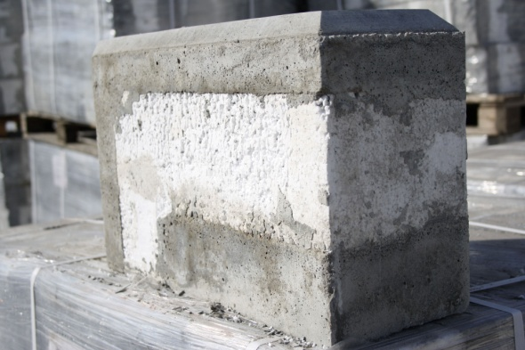
Блок угловой внутренний «Гладкая фаска большая»

Угловой строительный блок применяется при возведении внутренних углов зданий и строений в сочетании с другими блоками фактуры «Гладкая фаска».

Цена, руб |  | 1 блок |  | 416,00 |  |  | 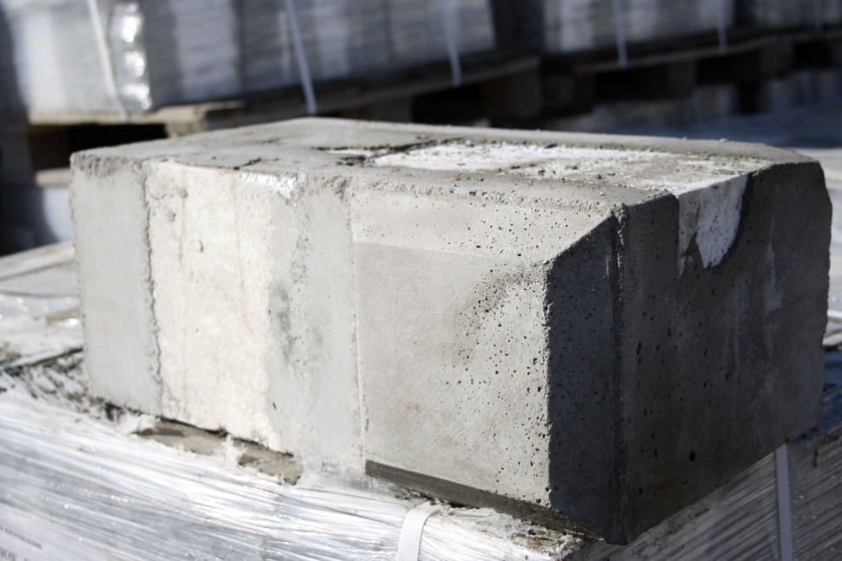
 |  | 1 м3 13865,00
Размер (мм) |  | 500х200х300
Вес (кг) |  | 33
Норма упаковки |  | 30 шт./0,9 м3
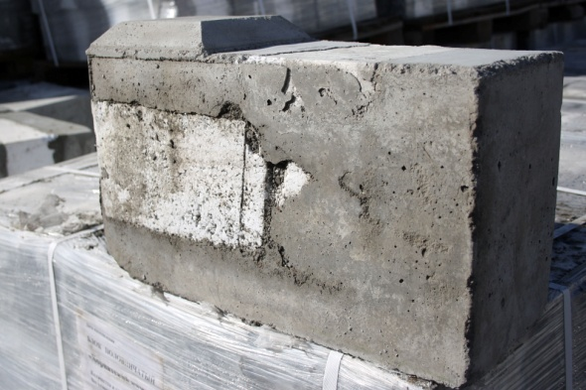
Блок поясной «Гладкая фаска малая»

Используется в сочетании с другими блоками фактуры «Гладкая фаска малая» при устройстве армопояса, который делается по итогам каждого этажа для равномерного распределения нагрузки от перекрытий.

Цена, руб |  | 1 блок |  | 131,00 |  |  | 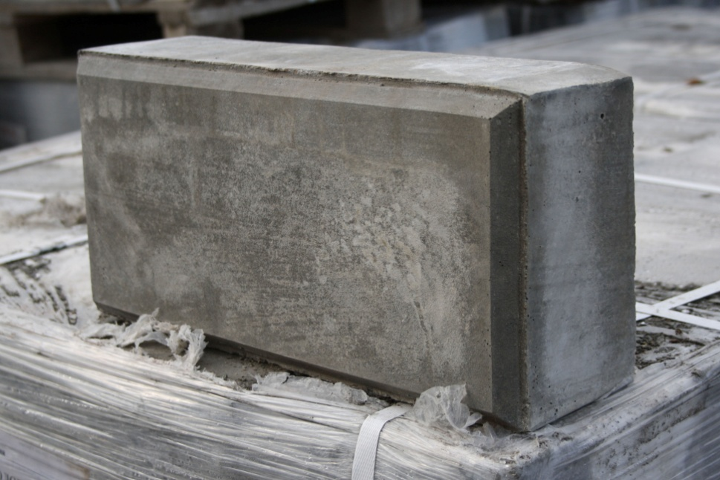
Размер (мм) |  | 400х200х120
Вес (кг) |  | 17
Норма упаковки |  | 72 шт./0,7 м3
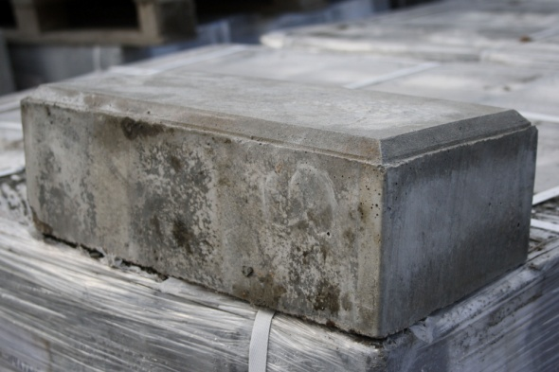
Блок поясной 5 см со стержнями

Используется при устройстве армопояса, который делается по итогам каждого этажа для равномерного распределения нагрузки от перекрытий. Стержни позволяют обеспечить сцепление блока с армопоясом. Фасадная фактура поясного блока может быть любой – по выбору заказчика.

Цена, руб | 1 блок |  | 90,00 |  |  | 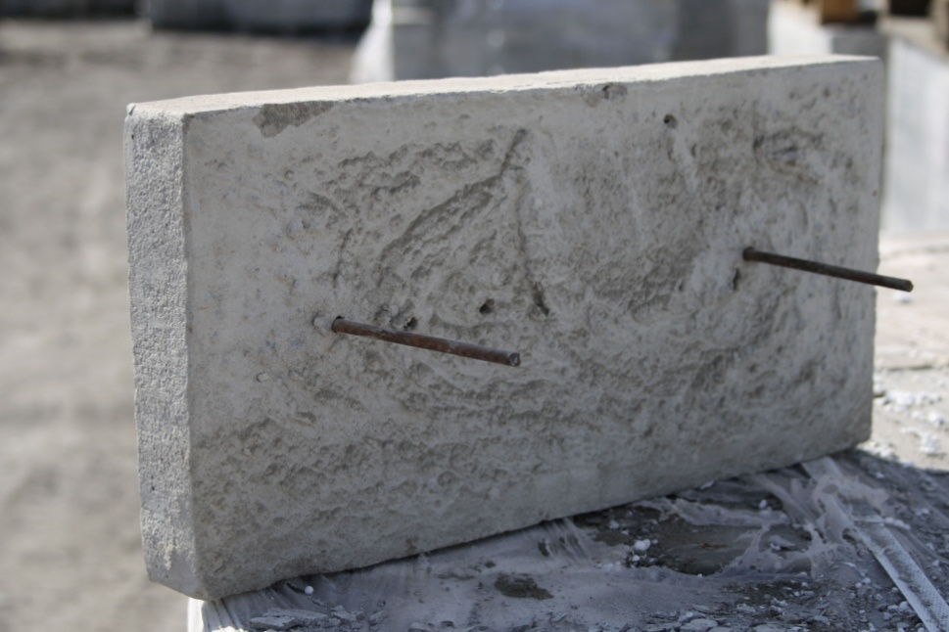
Размер (мм) | 400х200х50
Вес (кг) | 7
Норма упаковки | индивидуально
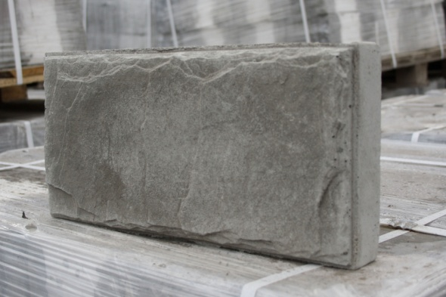
Блок поясной 5 см со стержнями + 5 см ПСБ

Используется при устройстве армопояса, который делается по итогам каждого этажа для равномерного распределения нагрузки от перекрытий. Стержни позволяют обеспечить сцепление блока с армопоясом, пенополистирол – утепление. Фасадная фактура поясного блока может быть любой – по выбору заказчика.

Цена, руб | 1 блок |  | 169,00 |  |  | 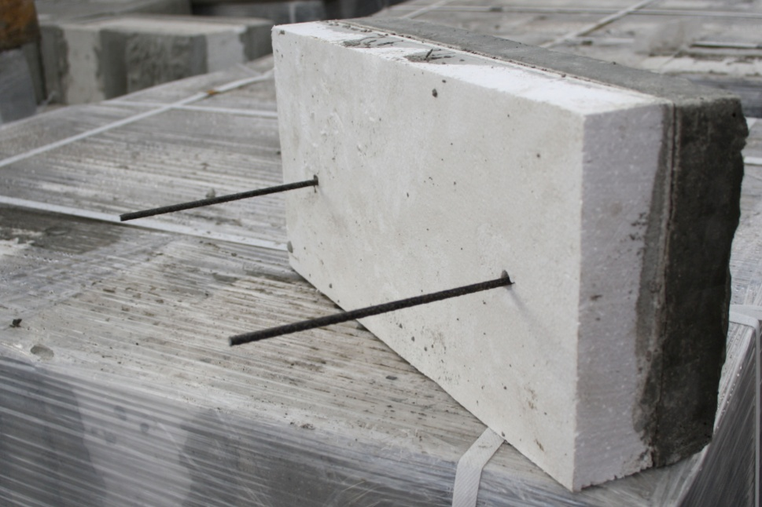
Размер (мм) | 400х200х100
Вес (кг) | 7,1
Норма упаковки | индивидуально
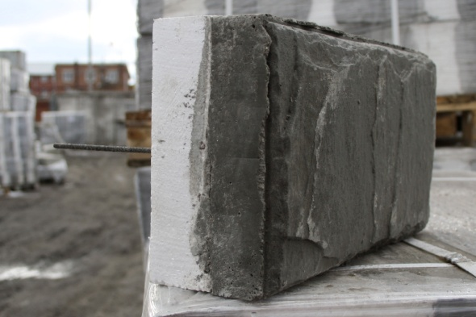
Блок поясной 5 см со стержнями + 7,5 см ПСБ

Используется при устройстве армопояса, который делается по итогам каждого этажа для равномерного распределения нагрузки от перекрытий. Стержни позволяют обеспечить сцепление блока с армопоясом, пенополистирол – утепление. Фасадная фактура поясного блока может быть любой – по выбору заказчика.

Цена, руб | 1 блок |  | 170,00 |  |  | 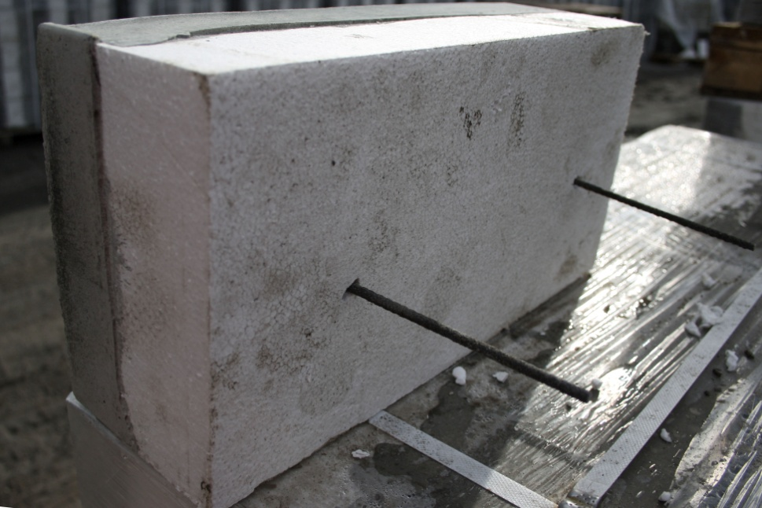
Размер (мм) | 400х200х125
Вес (кг) | 7,15
Норма упаковки | индивидуально
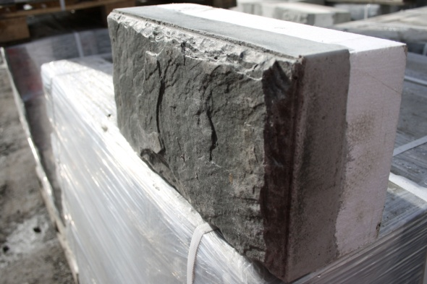
Блок поясной 5 см со стержнями + 10 см ПСБ

Используется при устройстве армопояса, который делается по итогам каждого этажа для равномерного распределения нагрузки от перекрытий. Стержни позволяют обеспечить сцепление блока с армопоясом, пенополистирол – утепление. Фасадная фактура поясного блока может быть любой – по выбору заказчика.

Цена, руб |  | 1 блок |  | 171,00 |  |  | 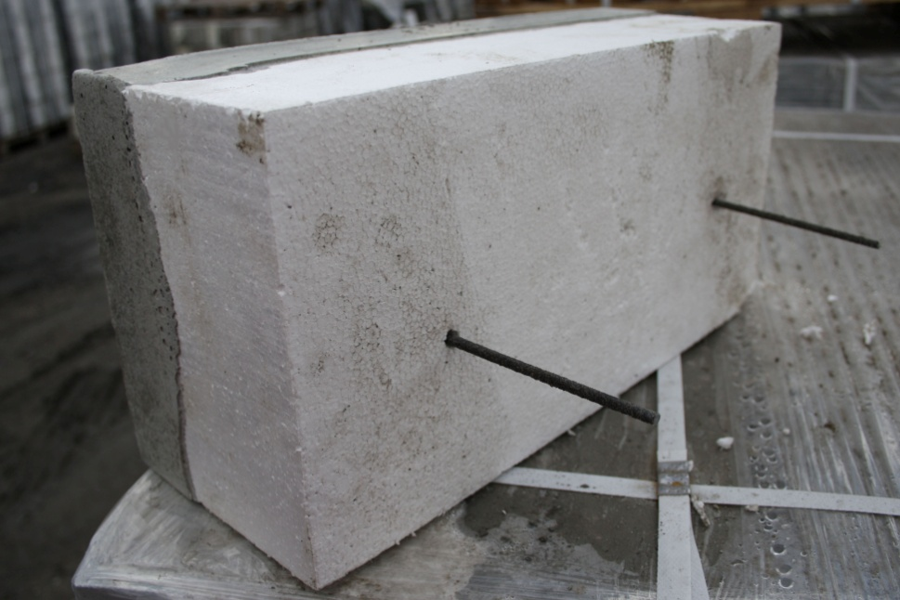
Размер (мм) |  | 400х200х150
Вес (кг) |  | 7,2
Норма упаковки |  | индивидуально
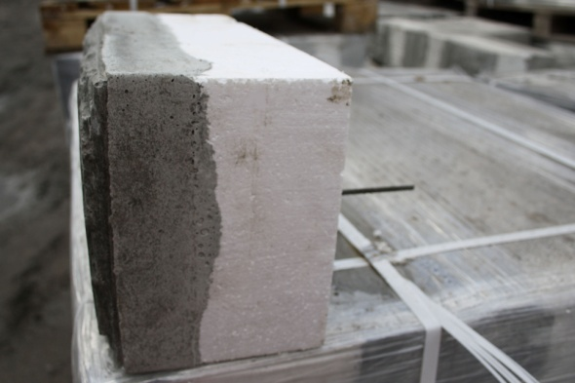
Блок поясной 5 см со стержнями + 15 см ПСБ

Используется при устройстве армопояса, который делается по итогам каждого этажа для равномерного распределения нагрузки от перекрытий. Стержни позволяют обеспечить сцепление блока с армопоясом, пенополистирол – утепление. Фасадная фактура поясного блока может быть любой – по выбору заказчика.
Цена, руб |  | 1 блок |  | 172,00 |  |  | 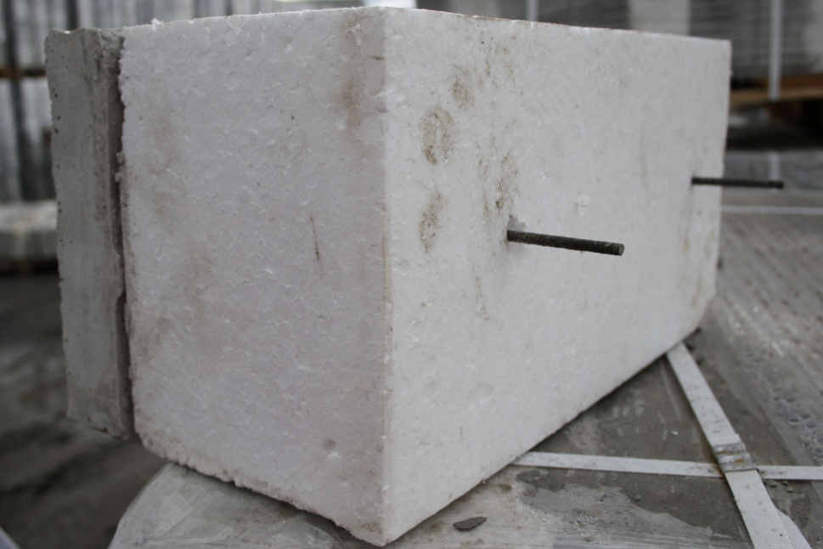
Размер (мм) |  | 400х200х150
Вес (кг) |  | 7,3
Норма упаковки |  | индивидуально
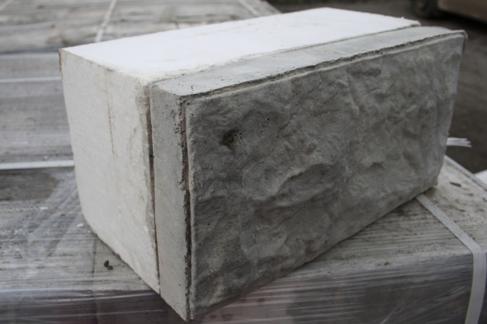

Блок эркерный (на фотографии фасадная фактура «Хорватский камень»)

Используется для кладки эркеров здания или строения. Эркерные блоки выпускаются для фасадных фактур «Хорватский камень», «Песчаник сколотая грань», «Гладкая фаска малая» строительного блока Теплостен.

Цена, руб | 1 блок | 497,00 | 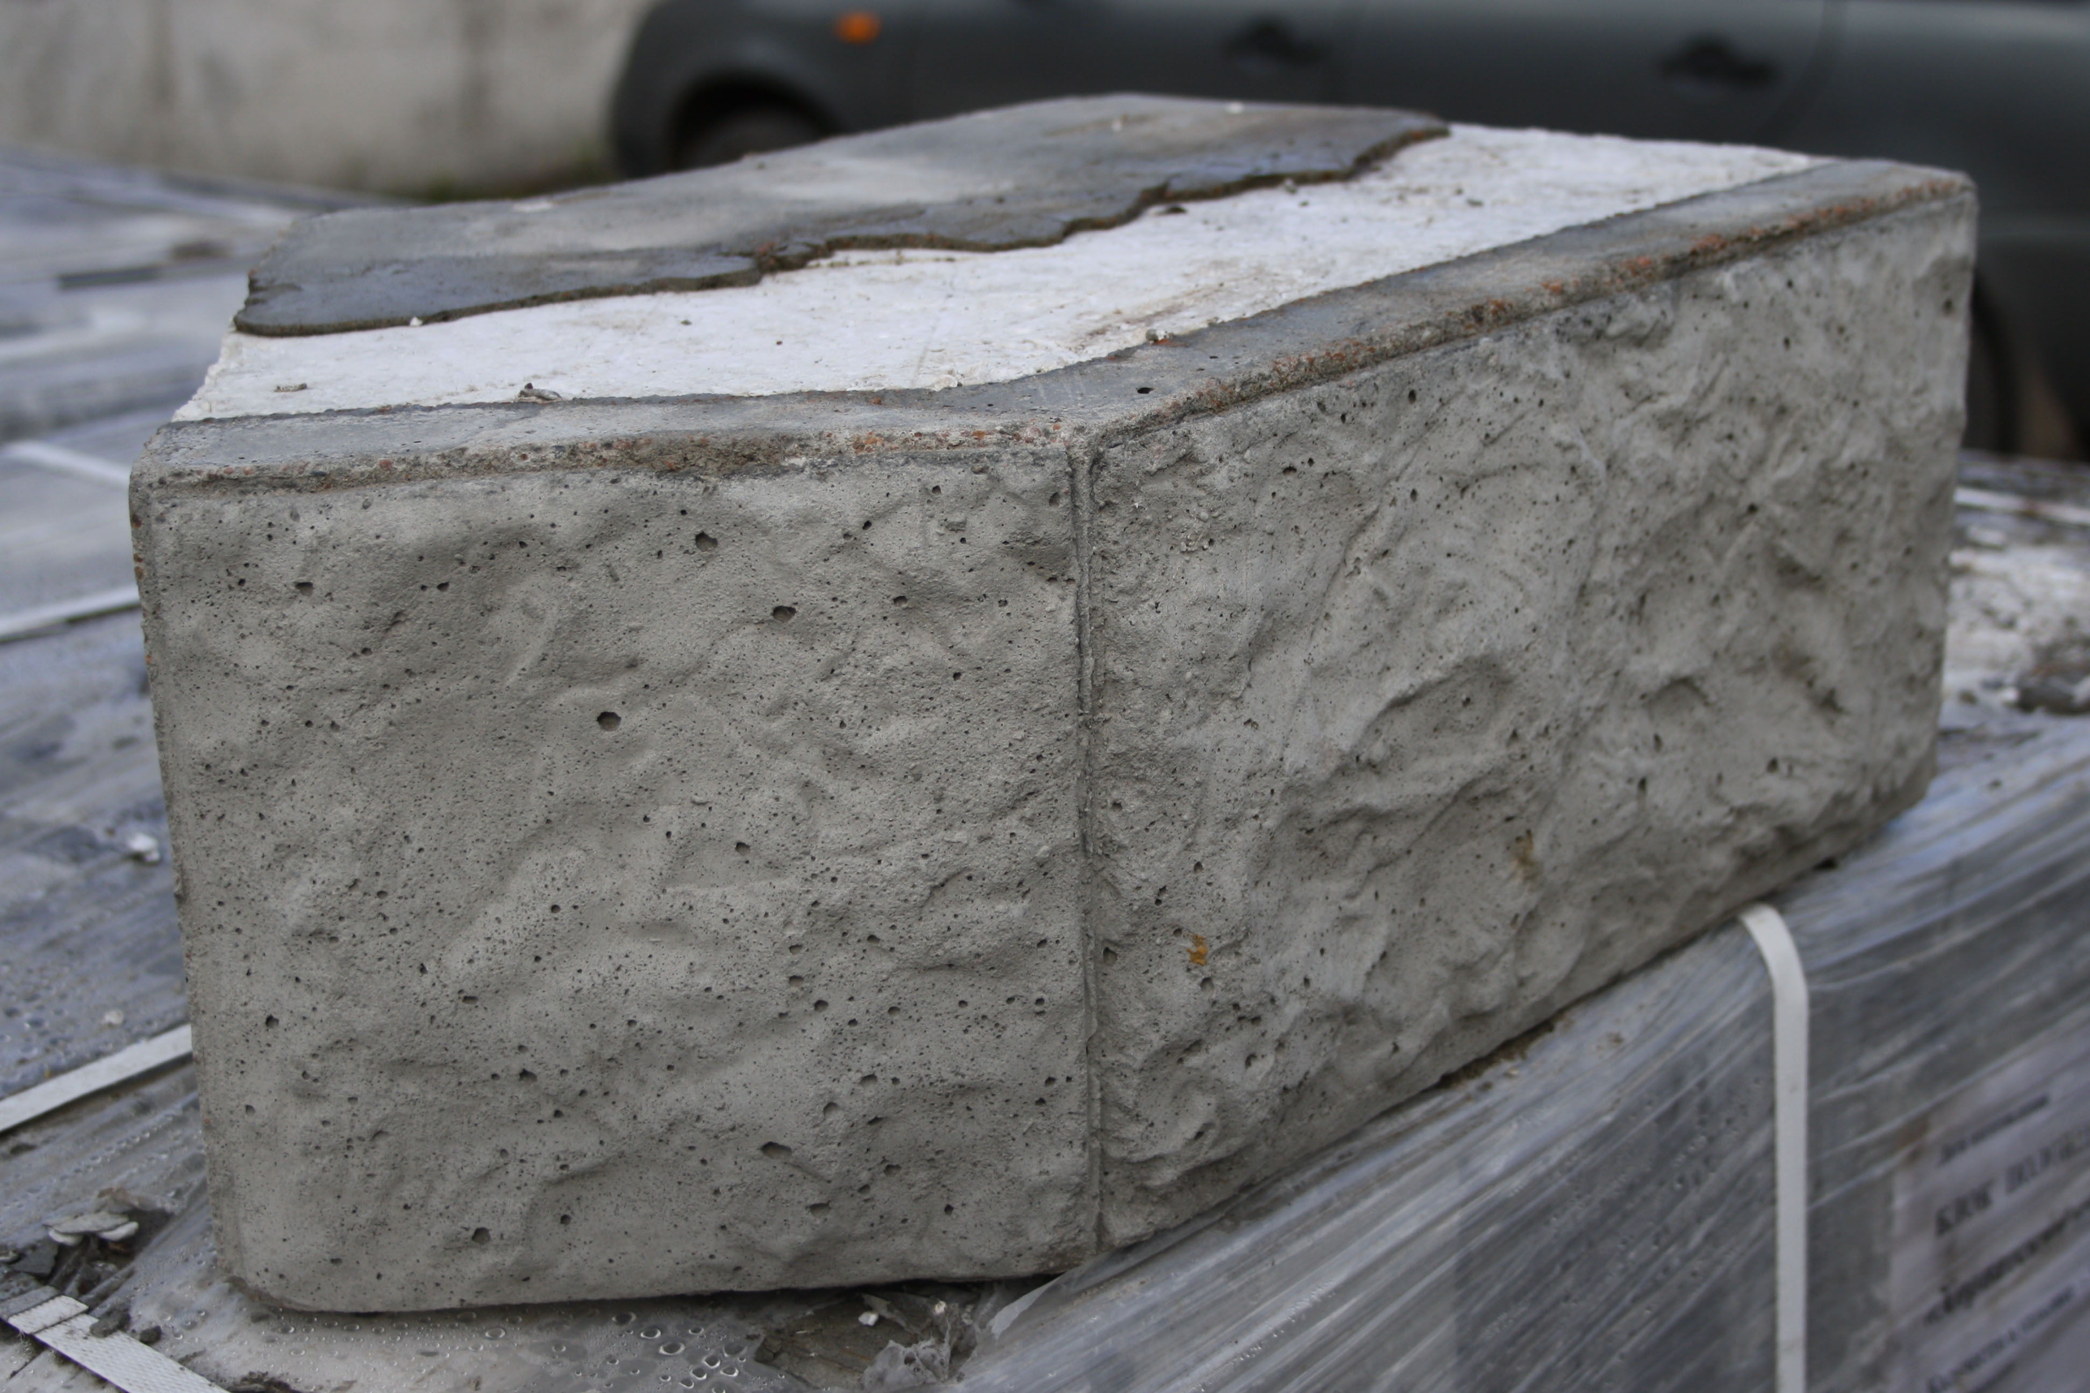
Размер (мм) | 400+200х200х300
Вес (кг) | 30
Норма упаковки | индивидуально
